LITURGIE

VRIJZINNIGE GELOOFSGEMEENSCHAP

JOHANNESKERK AMERSFOORT

1 september 2024



Merkstenen – verstilde wegwijzers in een berglandschap

Voorganger: Renske van Berkel

Muziek: Wibren Jonkers

Lector: Chantal Jansen

Kr-lid: Kees Meinema

Koster: Hans Wels

Streamer: Geertrui Meinema

MUZIEK bij binnenkomst

WELKOM EN AANSTEKEN VAN DE KAARS

WELKOMSTLIED



INKEER IN STILTE

GEBED

V: Gij, die het licht geroepen hebt,

Het woord in den beginne:

A: Maak ons tot mensen die opnieuw

de chaos overwinnen.

V: Gij, die ons aangesproken hebt

Om U te laten kennen:

A: Maak ons ontvankelijk en stil

Om aan uw stem te wennen.

V: Gij, die de mens geroepen hebt

Om in uw licht te leven:

A: Maak ons tot werkers van uw woord

en anderen tot zegen.

**Lied 221: Zo vriendelijk en veilig als het licht**

WAAR HET VANDAAG OVER GAAT

GEDACHTEN BIJ DE INNERLIJKE REIS VAN DAG HAMMARSKJÖLD UIT: MERKSTENEN

Verder word ik gedreven  
een onbekend land binnen.  
De grond wordt harder  
de lucht meer prikkelend koud.  
Aangeraakt door de wind.

Vanuit mijn onbekende doel  
trillen de snaren,  
in verwachting.  
Aldoor vragend  
zal ik aangekomen zijn  
waar het leven wegklinkt -   
een heldere eenvoudige toon  
in de stilte.

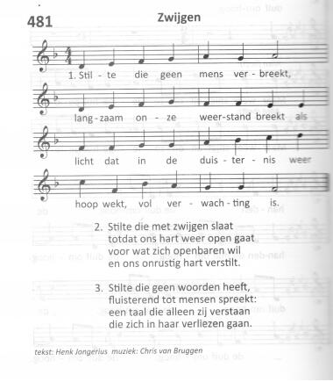**ZZZ 481 – Stilte die geen mens verbreekt –**

LEZING: Lucas: 9: 23- 25

23Tegen allen zei hij: ’Wie achter mij aan wil komen, moet zichzelf verloochenen en dagelijks zijn kruis op zich nemen en mij volgen. 24Want ieder die zijn leven wil behouden, zal het verliezen; maar wie zijn leven verliest omwille van mij, zal het behouden. 25Wat heeft een mens eraan als hij de hele wereld wint, maar zichzelf verliest of schade toebrengt?

OVERWEGING

MUZIEK

**Lied 816 uit het Liedboek** - Dat wij onszelf gewonnen geven –

VOORBEDEN, stil gebed

Zeggen wij nu samen HET ONZE VADER

Uit: Merkstenen, door Dag Hammerskjöld.

'Laat Uw naam geheiligd worden  
 *niet de mijne,*

Laat Uw koninkrijk komen  
 *niet het mijne,*

Laat Uw wil gedaan worden  
 *niet de mijne,*

Geef ons vrede met U  
vrede met mensen  
vrede met onszelf  
en bevrijd ons van angst. Amen

COLLECTE EN MEDEDELINGEN

SLOTLIED: **Nada te turbe**

**Lied 900. Tekst: naar de mystica Theresia van Avila.**

Vertaling: *Laat niets je verontrusten of wanhopig maken*

*Wie zich aan God vasthoudt komt niets tekort*

*God alleen is genoeg.*

WEGZENDING EN ZEGEN

Zegen

Voordat we het ‘Amen’ zingen, geven we elkaar het licht en de warmte door.

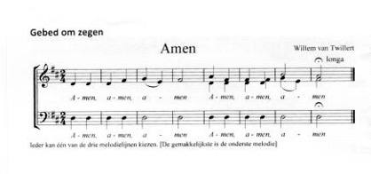

MUZIEK

We luisteren nog even naar de muziek gespeeld door Wibren Jonkers.

De collecte is voor het onderhoud van het gebouw.

U bent welkom bij de koffie en thee beneden.

